Objednávka č.:67
Dodavatel: |  | Odběratel:
LEADER Office.cz |  | Integrovaná doprava  Středočeského kraje
Pod Vinicí 2840 |  | Rytířská 10
Pardubice |  | 110 oo Praha 1
 |  | Tel.:
 |  | NEJSME PLATCI DPH
 | Bankovní spojení
PPF banka  Mariánské náměstí 2 111 21 Praha 1 |  | Provozn( účet:  Dič.:  IČO: 05792291
Doobjednání kancelářského nábytku v celkové ceně 53.225,-kč bez DPH, specifikace Jednotlivých položek viz příloha — nabídka.
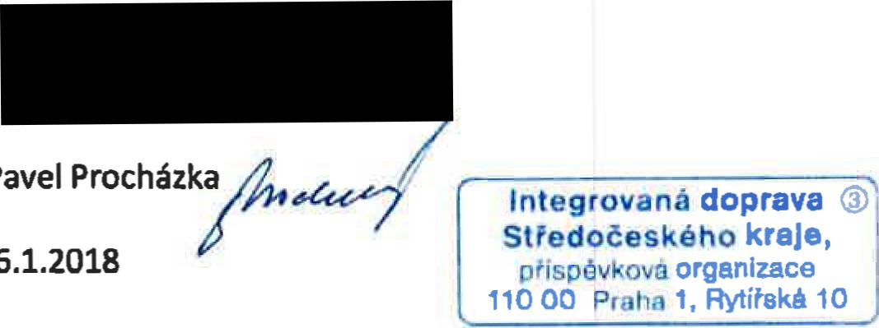Datum: 26.1.2018
Schválil:
Pavel
Vystavila:

